ISSN 2536-2062, Letnik 43, št. 7, 10. junij 2026

Vremenske razmere ter rast in razvoj hmelja (M. Rak Cizej, S. Radišek, F. Poličnik)
V zadnji dekadi maja in prvi dekadi junija se je nadaljevalo toplo vreme z razmeroma zmernimi temperaturami zraka. V zadnjih dveh tednih smo imeli tudi nekaj deževnih dni, pri čemer je bila količina padavin med posameznimi lokacijami različna. Na območju Savinjske doline je padlo približno 35-52 mm padavin, medtem ko so v Radljah ob Dravi in Moškanjcih izmerili do 75 mm.

Slika 1: Vremenske razmere v obdobju januarja do I. dekada junija 2026 v Latkovi vasi v primerjavi s 30. letnim povprečjem (1991-2020; Medlog-Celje)
Fenologijo razvoja hmelja in višino rastlin spremljamo na štirih lokacijah v širšem območju Spodnje Savinjske doline ter na eni lokaciji v Radljah ob Dravi. Razvoj hmelja se med sortami in lokacijami trenutno še precej razlikuje, največja odstopanja pa opažamo v nasadih, ki so bili poškodovani zaradi toče.
Sorta AU je na spremljanih lokacijah v fenofazi BBCH 35–36 in dosega povprečno višino 337–405 cm. Sorta STY Gold je v fenofazi BBCH 36 s povprečno višino 420 cm. Sorta CEL je v fenofazi BBCH 36–37 (v Radljah ob Dravi BBCH 35) in dosega povprečno višino 290–460 cm. Sorta BOB je v fenofazi BBCH 35 in dosega povprečno višino približno 365 cm.
Na večini spremljanih lokacij hmelj v zadnjem tednu, ne glede na sorto, intenzivno prirašča. Dnevni prirasti so znašali 9–20 cm, v povprečju 12 cm na dan.

Slika 2: Povprečne višine hmelja različnih sort na različnih lokacijah ter dnevni prirasti (v cm); meritve opravljene 8. 6. 2026

Hmeljeva peronospora (M. Rak Cizej, S. Radišek, F. Poličnik)
Opažamo, da kljub uporabi sistemičnih fungicidov za zatiranje primarne okužbe hmeljeve peronospore v posameznih hmeljiščih še vedno najdemo kuštrave poganjke ter znake sekundarne okužbe na spodnjih listih, predvsem pri občutljivih sortah hmelja (SG, STY Gold, BOB ipd.). V takih hmeljiščih svetujemo uporabo pripravkov Aliette Flash (3,5–4,0 kg/ha) ali Folpan gold (2,7 kg/ha).
Folpan gold je fungicid s sistemičnim, preventivnim in kurativnim delovanjem zaradi aktivne snovi metalaksil-M ter z dotikalnim (kontaktnim) rezidualnim delovanjem zaradi aktivne snovi folpet.
Pogoji za sekundarno okužbo hmeljeve peronospore so trenutno zelo ugodni. Poleg tega je bilo na večini opazovanih lokacij zaznati povečano število spor, zlasti na spremljani lokaciji Breg pri Polzeli, kjer so bila hmeljišča poškodovana zaradi toče. Tam smo zabeležili tudi do 40 spor/dan. Prag v času pred cvetenjem znaša 40 spor v štirih zaporednih dneh.
Zato svetujemo, da v vseh hmeljiščih, kjer ne opažate kuštravcev ali peg na listih, preventivno uporabite enega od kontaktnih fungicidov, priporočamo Folpan 80 WDG (1,87 kg/ha). Bakrove pripravke ter pripravke na osnovi azoksistrobina priporočamo za kasnejše aplikacije.
Kontaktne fungicide uporabite tudi v nasadih, ki so bili poškodovani zaradi toče, ter v prvoletnih nasadih.
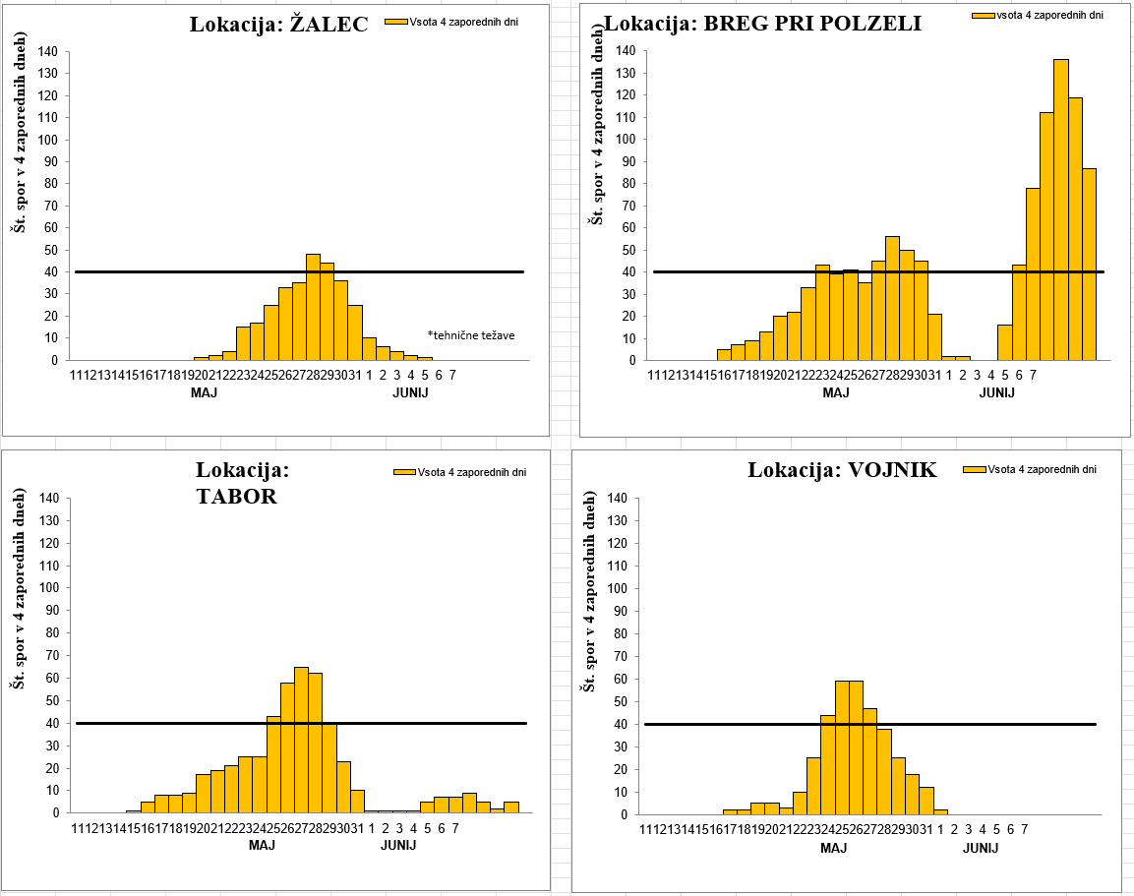
Slika 3: Ulovi spor hmeljeve peronospore v štirih zaporednih dneh na različnih lokacijah v letu 2026

Hmeljeva listna uš (M. Rak Cizej, S. Radišek, F. Poličnik)
Prelet krilatih uši na hmelj je zaključen; končal se je 2. junija. Intenziteta preleta je bila nizka. Uši so na listih hmelja prisotne na različnih višinah, v povprečju pa jih najdemo okoli 10-20 uši na list. Priporočamo natančen pregled in spremljanje populacije uši, saj se v teh dneh, ob dovolj toplote in vlage, hitro razmnožujejo.
V večini primerov populacija uši še ni tako velika, zato svetujemo, da ob uporabi fungicidov dodate tudi kakšno močilo (npr. Siltac – 0,12 % ali Wetcid Neo – 0,3 %), s katerim ob ustreznem nanosu pod list zadušite uši in zmanjšate njihovo populacijo. Wetcid Neo je dovoljen za uporabo v ekoloških nasadih, prav tako kontakten insekticid Aseet Five (0,96 L/ha).
Uporabo pripravka Movento 100 SC priporočamo po 20. juniju, saj želimo doseči čim večji stranski učinek tudi na pršico, ki jo v hmeljiščih že najdemo, vendar v manjšem deležu.
Movento 100 SC je smiselno uporabiti predvsem pri zgodnjih sortah hmelja (SG, STYG), ki že nakazujejo generativne organe (pojav prvih cvetov), saj je učinkovitost pripravka slabša, ko hmelj že cveti.

Koruzna vešča - 1. generacija (M. Rak Cizej, S. Radišek, F. Poličnik)
Let koruzne vešče 1. generacije je bil na obeh spremljanih lokacijah konstanten, z izjemo lokacije Roje, kjer smo imeli v prvih dneh junija tehnične težave, zato podatki niso na voljo. Kot smo že omenili, letos beležimo visoko populacijo predvsem na lokaciji Roje pri Žalcu (maksimalni ulov 23 metuljev/noč), povprečno pa 5 metuljev/noč. Na podlagi pregleda spermatek v laboratoriju v naslednjih dneh pričakujemo povečano izleganje gosenic. V tem tednu smo našli le eno gosenico, kar pomeni, da se izleganje že začenja. Zato vas pozivamo, da na območjih, kjer ste v preteklosti imeli težave s koruzno veščo, natančno opazujete hmeljišča.
Ob prvi najdbi gosenic priporočamo uporabo pripravkov na osnovi Bacillus thuringiensis (Agree WG – 1,0 kg/ha ali Lepinox Plus – 1,0 kg/ha).
Ulovi koruzne vešče na lokaciji Žalec so vidni na spletu, prav tako tudi iz lokacije Roje pri Žalcu.
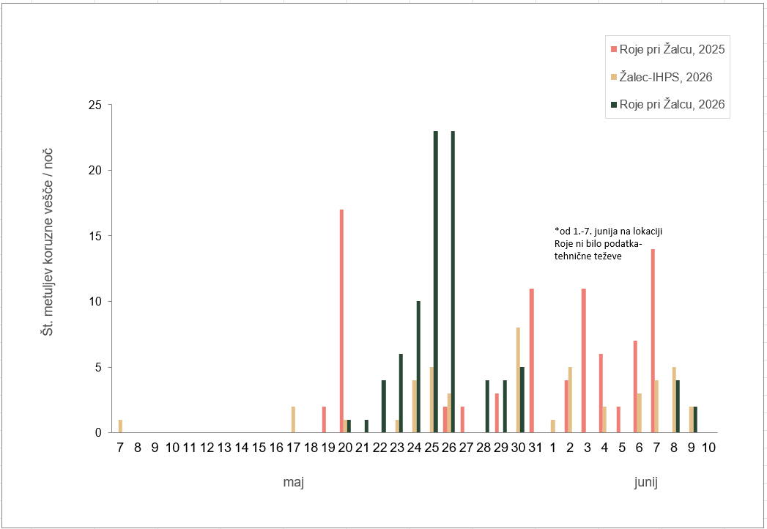
Slika 4: Let metuljev koruzne vešče 1. generacije na svetlobni vabi v Žalcu (peščeni stolpci) in Rojah pri Žalcu (temno zeleni stolpci) v letu 2026 v primerjavi z letom na Rojah pri Žalcu v letu 2025 (rožnati stolpci)

Navadna (hmeljeva) pršica (M. Rak Cizej, S. Radišek, F. Poličnik)
Hmeljevo pršico smo v hmeljiščih že zaznali, vendar je v večini nasadov še nismo opazili oziroma se pojavlja le na posameznih listih, kjer najdemo zgolj posamično odraslo pršico. Pri pregledih hmeljišč bodite pozorni tudi na prisotnost hmeljeve pršice.

